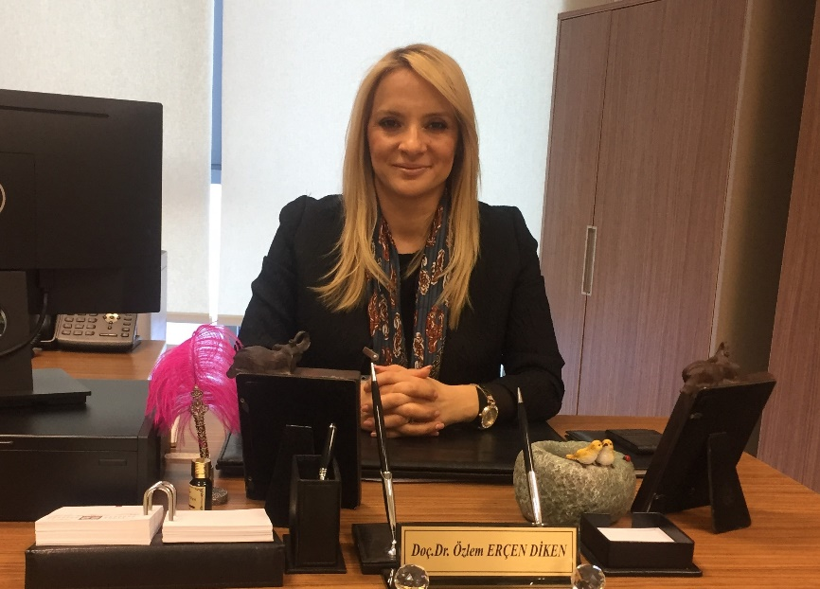
Özlem Erçen Diken

21 Mart 1981 tarihinde Adana’da doğdu. İlk, orta lise öğrenimini Adana’da tamamladıktan sonra 2006 yılında Hacettepe Üniversitesi Tıp Fakültesi’nden mezun oldu. 2006-2012 yılları arasında Ankara Üniversitesi Tıp Fakültesi Göğüs Hastalıkları Anabilim Dalı’nda ihtisasını yaptı. 2012-2014 yılllarında Çorum Göğüs Hastalıkları Hastanesi’nde mecburi hizmet görevini yerine getirdi. 2015 yılında Hitit Üniversitesi Tıp Fakültesi’nde öğretim üyesi olarak çalışmaya başladı. 2018 yılında Doçent ünvanı almaya hak kazandı. Tütün Kontrolü ile ilgili halka yönelik faaliyetlerde yer almıştır. Bağımlılıkla Mücadele İl Koordinasyon Kurulu’nda Üniversite Temsilcisi olarak Tütün Kontrolü’nde valilikle ortak faaliyetler yürütmüştür. Uyku Bozuklukları, EBUS, Akciğer Enfeksiyonları, Tütün Kontrolü, İnterstisiyel Akciğer Hastalıkları ilgi alanlarıdır. Akciğer Sağlığı ve Yoğun Bakım Derneği (ASYOD) Yönetim Kurulu üyesi ve Genel Sekreteri’dir. ASYOD Enfeksiyon Bilim Kurulu Sekreterliği görevini de yerine getirmektedir. ERS, CHEST, Türkiye Solunum Araştırmaları Derneği, Türk Toraks Derneği üyesidir. HERMES - ERS European Spirometry Train-the-Trainer programme’ını tamamlamıştır. EBUS (Endobronşiyal ultrasonografi) 2016’dan itibaren yapmaktadır. Alanında ulusal ve uluslararası yayınları mevcuttur. 2019 Aralık ayından itibaren Adana Şehir Eğitim ve Araştırma Hastanesi’de Eğitim Görevlisi olarak çalışmaya başlamıştır. Evli ve 2 çocuk annesidir.
İletişim:
Mail: oercen@hotmail.com

Kurum: Adana Şehir Eğitim ve Araştırma Hastanesi, Göğüs Hastalıkları Kliniği, Adana

